根据Modelica建模的整车热管理系统模型来进行仿真实验，由于未有实车标定，压缩机转速、电池水泵转速和电机水泵转速不对其做扰动实验，仅分别取2000、1000、1000等恒定合理值，实验主要通过调节阀门开度来观察符合热力学规律的情况，验证模型仿真结果合理性。由于未有实车标定，压缩机转速、电池水泵转速和电机水泵转速不对其做扰动实验，仅分别取2000、1000、1000等合理值，实验主要通过调节阀门开度来观察符合热力学规律的情况，验证模型仿真结果合理性。
 | 三通阀开度 | 四通阀开度 | 座舱回路膨胀阀 | 冷却液回路膨胀阀
实验A | 1 | 1 | 4 | 4
实验B | 1 | 0.5 | 4 | 4
实验C | 1 | 0 | 4 | 4
实验D | 0 | 1 | 4 | 4
实验E | 1 | 1 | 1 | 4
实验F | 1 | 1 | 4 | 1
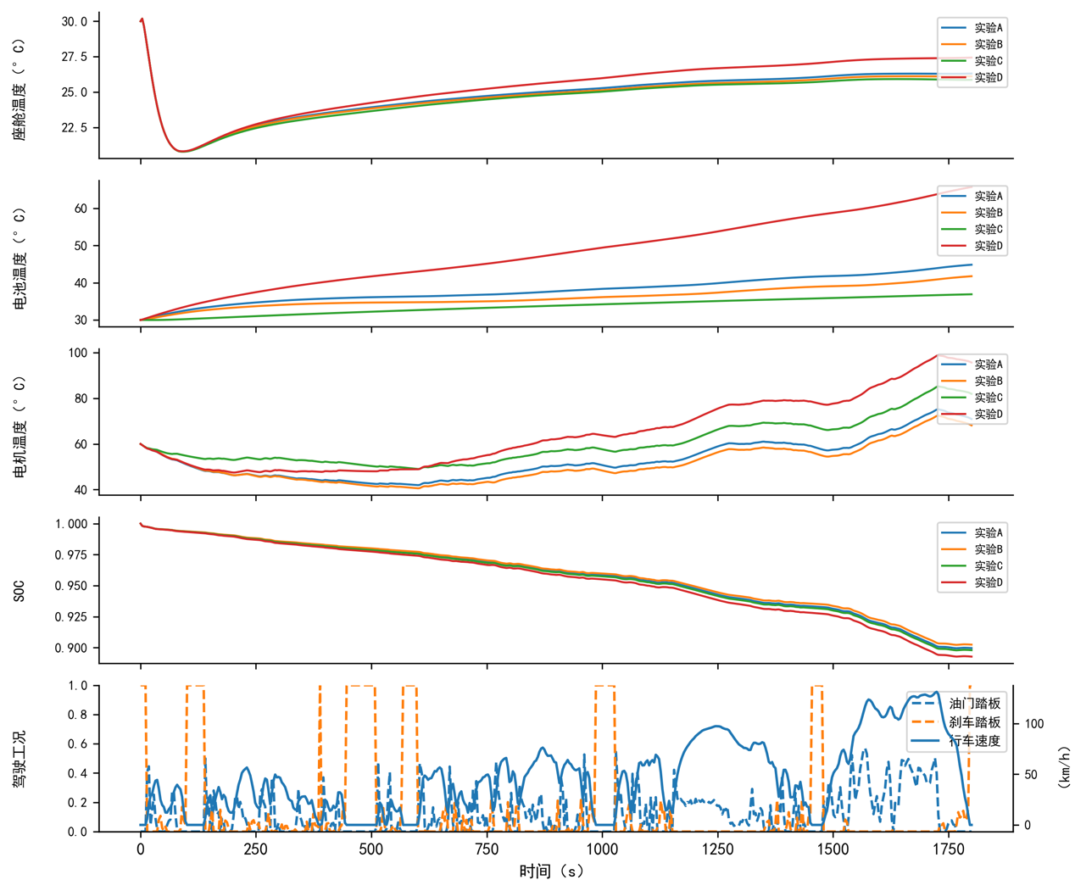
针对四通阀开度对系统流路的影响，分别设置不同阀门开度进行对比实验。结果显示，在不同开度条件下，系统内部热流分配发生变化，从而导致电池、电机及乘员舱温度响应存在差异。该结果表明，阀门控制能够有效调节系统热管理路径，进一步验证了模型在多执行器协同控制下的可控性。
Chatgpt
从图中可以看出，在压缩机转速与两路水泵转速保持一致的条件下，不同阀门开度组合对系统热行为产生了显著影响，尤其体现在电池与电机温度的演化差异上。首先，在座舱温度方面，四组实验均表现出相似的变化趋势，即初期快速下降后逐渐回升并趋于稳定，说明在压缩机能力固定的情况下，阀门开度对座舱热环境的影响相对有限，仅在稳态阶段存在轻微差异，其中实验L整体温度略高，表明其冷量分配未能优先满足舱内需求。相比之下，电池温度对阀门配置更加敏感，实验I至K中，随着四通阀开度从0增加至1，电池温度呈现逐步升高趋势，而在实验L中（三通阀关闭、四通阀全开），电池温度上升最为明显，最终远高于其他工况，说明冷却液流路被重新分配后，电池侧的有效冷却能力显著下降。这一现象表明，仅提高流路连通性并不能保证关键部件获得足够冷却，反而可能由于流量分流导致局部冷却不足。
在电机温度方面也呈现出类似规律，实验I–K之间差异相对较小，而实验L显著偏高，且在后期温升更加明显，说明在该流路配置下，电机与电池之间可能存在竞争关系，冷却资源分配不均导致两者同时处于高温状态。此外，从SOC曲线可以看出，四组实验整体趋势一致，但实验L略低，说明其系统能耗最高，这与其温度控制效果最差形成一致，即系统在不合理流路配置下既无法有效降温，又增加了能量消耗。结合底部驾驶工况可以确认，各实验输入条件一致，因此上述差异完全来源于阀门控制策略本身。
综合来看，该组实验清晰表明，热管理系统对流路拓扑结构高度敏感，阀门开度不仅影响冷却能力的分配，还会通过多回路耦合改变各部件之间的热竞争关系。合理的阀门控制能够在保证关键部件温度的同时维持系统能耗在较低水平，而不合理的配置则可能导致“高能耗-高温度”的非理想状态。这一结果进一步说明，整车热管理问题本质上是一个多执行器耦合的优化问题，仅依赖固定规则难以兼顾各子系统需求，也为后续引入数据驱动控制策略提供了直接依据。
Qwen
根据整车热管理系统仿真结果，四组实验在不同阀门开度配置下呈现出显著的性能差异。从座舱温度变化来看，四组实验的曲线基本重合，初始温度约30°C经快速制冷后降至21°C左右，随后缓慢回升至25-27°C区间，表明在压缩机转速恒定为2000rpm的条件下，三通阀和四通阀的开度变化对座舱制冷效果影响较小。然而，在电池温度方面，各组实验差异显著：实验I（四通阀开度0）的电池温升最为平缓，1800秒时仅升至约38°C；实验J和K随着四通阀开度增至0.5和1，电池温度分别升至42°C和45°C；而实验L（三通阀开度0，四通阀开度1）的电池温度急剧上升，最终达到约65°C，这表明三通阀关闭严重削弱了电池的冷却能力，导致电池过热。电机温度的变化规律则有所不同：实验L的电机温度最高，接近100°C，实验I次之约85°C，而实验J和K的电机温度相对较低，分别约72°C和75°C，这说明四通阀开度为0.5时（实验J）能够实现电机温度的最优控制。从SOC消耗来看，实验L的SOC下降最快，最终降至0.89左右，而其他三组实验SOC保持在0.90以上，表明实验L由于热管理系统效率低下导致能耗增加。综合来看，实验J（三通阀开度1，四通阀开度0.5）在电池温度、电机温度和能耗方面表现最为均衡，是较优的热管理控制策略。

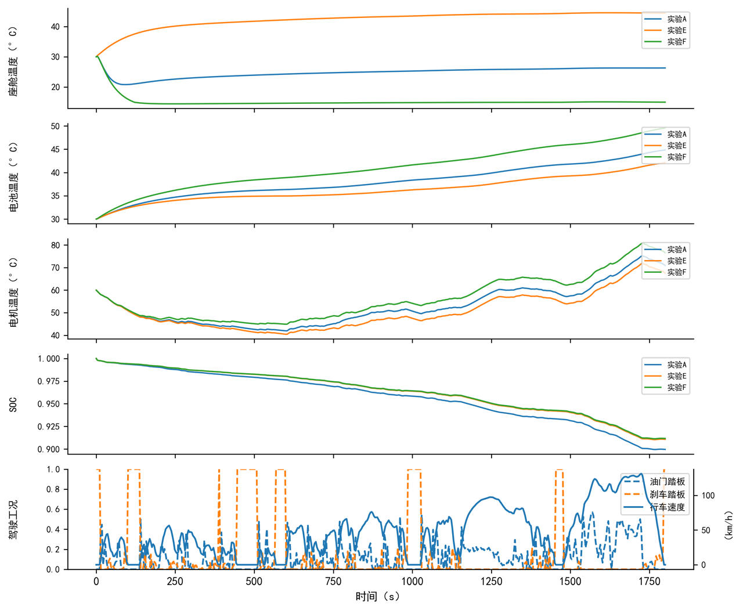

QWEN-1
第一组实验（实验A、B、C、D）主要探究了三通阀与四通阀开度对整车热管理系统的影响，结果显示这两个阀门主要调节动力总成回路的冷却液流量分配，对座舱温度的直接影响较小。从座舱温度曲线来看，实验A、B、C三者几乎重合，表明在三通阀全开（开度为1）的情况下，调节四通阀开度对座舱热环境影响微弱；而实验D（三通阀开度为0）在初期出现了剧烈的温度波动并最终维持在较高水平，说明切断三通阀回路严重破坏了系统的热平衡。在电池温度方面，差异尤为显著，实验D的电池温升最快且最终温度最高，超过60°C，证实了三通阀关闭导致电池散热路径受阻；而在实验A、B、C的对比中，随着四通阀开度的减小（从1降至0），电池温度逐渐降低，实验C的电池温控效果最佳，这说明减小四通阀开度有利于增加流经电池的冷却流量。然而，这种流量分配的改变对电机温度产生了复杂的非线性影响，实验C虽然电池温度最低，但其电机温度在后期反而显著上升并超过实验A和B，这表明在冷却液总量有限的情况下，过度偏向电池冷却可能会牺牲电机的散热性能，需要在两者之间寻找最佳的四通阀开度平衡点。
第二组实验（实验A、E、F）重点分析了座舱回路与冷却液回路膨胀阀开度对制冷剂流量分配的调节作用，结果清晰地展示了不同回路间冷量分配的“此消彼长”关系。实验E将座舱回路膨胀阀开度调小至1，导致座舱温度迅速攀升至40°C以上，表明座舱制冷量严重不足；但与此同时，实验E的电池和电机温度却是三组中最低的，这说明减少座舱回路的制冷剂流量后，更多的冷量被分配到了冷却液回路，从而增强了动力总成的散热能力。相反，实验F将冷却液回路膨胀阀开度调小至1，虽然使得座舱温度显著降低至15°C左右，实现了优异的座舱降温效果，但其代价是电池和电机温度大幅升高，尤其是电池温度在实验末期接近50°C，显示出动力总成散热严重恶化。作为基准的实验A，其各项温度指标均处于中间水平，SOC消耗略高于E和F，这可能是因为实验A中各回路阀门开度较大，系统整体流量大，压缩机或水泵的负载相对较高。综上所述，膨胀阀的开度调节是平衡座舱舒适性与动力电池安全性的关键手段，需根据实际工况动态调整以避免顾此失彼。

Qwen-2
图1展示了在固定压缩机及水泵转速工况下，调节不同回路膨胀阀开度（实验A、E、F）对系统热性能的影响。仿真结果表明，膨胀阀开度的变化显著改变了制冷剂在各支路的流量分配，进而对各部件的温度场分布产生决定性作用。具体而言，与基准实验A相比，实验E减小了座舱回路膨胀阀开度，导致座舱侧制冷剂流量受限，制冷能力大幅下降，座舱温度迅速攀升至40°C以上；与此同时，由于系统内制冷剂流量的重新分配，流向冷却液回路的冷量相对增加，使得电池和电机温度在三组实验中处于最低水平。相反，实验F减小了冷却液回路膨胀阀开度，限制了流向电池和电机散热回路的制冷剂流量，导致电池和电机散热恶化，温度显著升高并持续上升，而座舱回路因获得更多制冷剂流量，其温度下降至15°C左右，表现出过强的制冷效果。这一结果符合流体力学及热力学中的流量分配与节流规律，验证了模型能够准确反映膨胀阀开度对系统各回路热负荷分配的动态调节特性。

图2进一步分析了三通阀与四通阀开度变化（实验A、B、C、D）对整车热管理系统的影响，重点考察了流路切换与通断控制的作用。实验D将三通阀开度设为0，模拟了阀门关闭工况，结果显示电池与电机温度急剧上升，电机温度甚至接近100°C，表明三通阀在冷却液回路中起着关键的通断或混水作用，其关闭直接切断了有效的散热路径或破坏了热平衡。而在实验A、B、C的对比中，随着四通阀开度从1逐渐减小至0，电池和电机的温升曲线呈现明显的下降趋势，实验C（四通阀全关）下的三电系统温度最低，电池温度控制在40°C以下。这说明四通阀的开度调节改变了系统内部流体的流向或混合比例，较小的开度有利于将冷源优先分配给电池和电机回路，从而显著改善其散热性能。此外，座舱温度在实验D中表现出异常波动且整体偏高，再次印证了阀门逻辑对座舱热舒适性的决定性影响。综上所述，仿真结果清晰地展示了不同阀门开度下的系统动态响应，符合整车热管理的物理规律，证明了Modelica模型的有效性与合理性。

GPT5.4
对于实验A～D的对比结果，可以较清晰地看出三通阀与四通阀开度变化对整车热管理系统中座舱、电池和电机热状态具有显著耦合影响。在压缩机转速、电池水泵转速及电机水泵转速分别保持2000 r/min、1000 r/min和1000 r/min不变的条件下，实验A、B、C仅改变四通阀开度，结果表明随着四通阀开度由1逐步减小至0，电池温度曲线整体呈下降趋势，而电机温度曲线则呈上升趋势，说明四通阀主要起到��配电池支路与电机支路冷却液流量分配的作用。当四通阀全开时，冷却液更有利于流经电池回路，电池获得较强散热能力，因此实验A中电池温升高于实验C、但电机温度低于实验C；而当四通阀逐步关小时，更多冷却能力转移至电机侧，导致电池冷却增强、电机冷却削弱，从而形成“电池温度降低而电机温度升高”的响应规律，这与并联支路流量再分配的热力学机理是一致的。与此同时，座舱温度在实验A、B、C之间差异较小，仅表现出轻微分化，说明在三通阀保持全开、制冷剂回路工作状态基本不变时，四通阀对座舱侧热舒适性的直接影响相对有限，其主要作用对象仍是液冷支路内部的热量分配。相比之下，实验D将三通阀开度调整为0后，座舱温度、电池温度和电机温度均明显高于其余三组，且后期温升幅度最大，表明三通阀关闭后散热器支路换热能���显著下降，系统高温冷却液难以及时向环境排热，导致整个热管理回路的热量积聚现象加剧。尤其在驾驶工况后段车速与负载上升时，电机与电池产热增加，而散热通道受限使得实验D中电池温度快速攀升至最高水平，电机温度亦持续上冲，SOC下降速度也相对更快。这说明散热器支路对系统总热平衡具有基础性作用，而四通阀更多决定冷却资源���电池与电机之间的再分配，因此ABCD组实验结果总体上验证了模型能够合理反映阀门开度变化下各热支路竞争冷却能力与系统总散热能力变化的物理规律。
对于实验A、E、F的对比结果，则主要体现了两只膨胀阀开度变化对座舱制冷回路与液冷回路协同换热效果的影响。实验E相对于实验A将座舱回路膨胀阀开度由4减小至1，可以观察到座舱温度非但未降低，反而迅速升高并稳定在显著高于实验A的水平，而电池温度和电机温度则整体低于实验A。该现象表明，当座舱回路膨胀阀开度减小时，蒸发器侧制冷剂流量受限，座舱蒸发换热能力明显下降，导致座舱冷量供给不足，因而座舱温度维持在较高水平；与此同时，制冷剂更多地保留了对冷却液侧换热的能力，或等效地减弱了座舱侧对制冷量的竞争，使电池和电机相关回路获得相对更多的冷却资源，因此二者温升得到一定抑制。与此相对应，实验F将冷却液回路膨胀阀开度由4减小至1后，座舱温度显著低于实验A，并在较短时间内降至最低水平，而电池温度和电机温度则明显高于实验A且后期温升更快，表明冷却液回路膨胀阀节流后，冷板/冷却液侧换热能力下降，制冷量更多分配至座舱蒸发器，使座舱获得更强制冷效果；但与此同时，电池和电机回路失去了部分由制冷剂回路提供的辅助冷却，故其热量更难及时带走，最终表现为动力系统部件温度明显升高。进一步结合SOC曲线可以发现，实验F与实验E在SOC变化上虽整体趋势接近，但实验A下降更快，说明基准工况下座舱与动力总成两侧换热较为均衡，整体制冷系统负荷更高；而当膨胀阀开度偏置某一侧时，系统制冷能力呈现出明显的“此消彼长”特征。由此可见，AEF组实验较好揭示了双蒸发/耦合制冷结构中不同膨胀阀对冷量分配的调节作用：座舱回路膨胀阀主要影响乘员舱热舒适性，冷却液回路膨胀阀主要影响电池与电机热安全，而两者共同决定整车热管理系统在舒适性与关键部件热保护之间的权衡关系，这说明模型在制冷剂流量分配及多回路耦合响应方面具有较好的物理合理性。
Gemeni2.5 pro
首先，针对实验组A、B、C和D的结果进行分析。该组实验的核心变量是四通阀的开度，旨在探究其在电池与电机冷却回路中的流量分配作用。在实验A中，四通阀完全开启，电池与电机的冷却液进行最大程度的混合。随着实验B和C中四通阀开度的逐步减小，进入电池侧的、来自电机的冷却液流量也相应减少，从而降低了对电池的加热效应。因此，在图中可以明显观察到，从实验A到C，电池的温升速率依次减缓，最终温度也依次降低。对于电机而言，由于其冷却液更多地流向散热器而非电池，电机的散热效果得到增强，故其温度同样呈现出从A到C依次下降的趋势。实验D是一个极端工况，三通阀完全关闭，切断了散热器回路，导致冷却液仅在内部循环，无法有效散热。这使得电池和电机的温度在整个仿真过程中迅速升高，显著高于其他三个实验。座舱温度在四个实验中未表现出显著差异，这符合预期，因为四通阀主要调控三电系统而非座舱的冷却回路。SOC消耗曲线基本重合，说明阀门开度的变化对整车能耗的影响在此工况下并不显著。
其次，我们对实验组A、E和F的结果进行分析。这组实验旨在研究座舱与冷却液回路中膨胀阀开度对系统性能的影响。实验A作为基准，其座舱和冷却液回路的膨胀阀开度均为4。在实验E中，座舱回路的膨胀阀开度减小至1，这意味着制冷剂流量减小，导致蒸发器制冷能力下降。从图中可以看出，实验E的座舱温度无法像实验A那样迅速下降并维持在较低水平，而是在一个较高的温度平台波动，验证了座舱制冷效果的减弱。在实验F中，冷却液回路的膨胀阀开度减小至1，这减少了流经冷却板（Chiller）的制冷剂流量，削弱了对冷却液的制冷能力。因此，实验F中的电池温度和电机温度均高于基准实验A，表明三电系统的冷却效果变差。综合来看，膨胀阀的调节直接影响了对应回路的热交换能力，从而对座舱舒适性和三电系统热管理性能产生显著作用。

Chatgpt
从图 ABCD 的对比结果可以看出，在压缩机及两路水泵转速保持恒定的条件下，仅通过三通阀与四通阀开度调节即可显著影响整车热管理系统的热分配路径与温度演化趋势。实验A（双阀全开）作为基准工况，各热回路呈现出较为均衡的温升过程；当四通阀开度由1逐步降低至0（实验B与C）时，冷媒流向发生明显偏移，导致座舱侧换热能力减弱，舱内温度上升速度变缓，而更多冷量被分配至电池或电机回路，使对应部件温度相对降低，体现出典型的流量分配—换热耦合关系。相比之下，实验D关闭三通阀而保持四通阀开启，使系统主冷却路径发生切换，电池与电机侧温度显著上升，且温升斜率增大，说明原有的并联或分流结构被削弱，局部热负荷积聚更加明显。此外，从SOC变化趋势来看，各工况整体一致但存在细微差异，高负载热管理（如实验D）对应更大的能量消耗，间接验证了热管理策略对整车能耗的影响。整体而言，ABCD组实验结果符合热力学中流量分配与换热能力之间的耦合规律，说明模型在不同阀控策略下能够合理反映系统行为。
对于图 AEF，实验重点转向膨胀阀开度对系统性能的影响，在保持三通阀与四通阀均全开的前提下，通过调节座舱回路与冷却液回路膨胀阀实现对制冷剂节流与蒸发过程的控制。实验E减小座舱回路膨胀阀开度后，可以观察到舱内温度明显升高，且初始阶段降温能力减弱，说明节流程度增大导致进入蒸发器的制冷剂流量下降，从而降低了座舱侧换热效率；与此同时，更多制冷能力被间接释放至其他回路，使电池与电机温度略有下降。相对地，实验F减小冷却液回路膨胀阀开度，则抑制了电池与电机侧的冷却能力，表现为其温度曲线整体上移且后期温升更为显著，而座舱温度则维持较低水平，体现出制冷资源在不同回路之间的再分配特性。从能耗角度分析，膨胀阀开度变化虽不直接改变压缩机功率输入，但通过影响系统换热效率与负载分布，间接导致SOC下降速率的差异。综上，AEF组实验进一步验证了模型能够正确描述膨胀阀节流特性对蒸发温度、流量分配及多回路耦合热行为的影响，仿真结果与制冷循环基本机理保持一致。

